市立新北高工106學年度第2學期期末考試題 |  |  |  |  |  |  |  | 班別 |  | 座號 |  | 電腦卡作答
科 目 | 機械製造進階 | 命題教師 | 李國華 | 年級 | 三 | 科別 | 模具三乙 | 姓名 |  |  |  | 是
一、選擇題 (40題 每題2.5分 共100分)
（ ）1.滑車的機械利益和 (A)滑車半徑大小 (B)滑車的類別 (C)繩子粗細 (D)繩子種類 有關

（ ）2.下列有關惠斯登(Weston) 差動滑車的敘述，何者錯誤？ (A)採用一個動滑輪 (B)滑車之機械利益與動滑輪尺寸無關 (C)採用兩個定滑輪 (D)採用兩條完整的鏈圈

（ ）3.一中國式絞盤滑車（以下簡稱絞車）如下圖所示，其中收捲鼓輪直徑為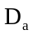，送捲鼓輪直徑為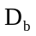，施力柄旋轉半徑為R，起重物之重量為W，若不計絞車機件重量及摩擦損失，則該絞車之起重機械利益為何？
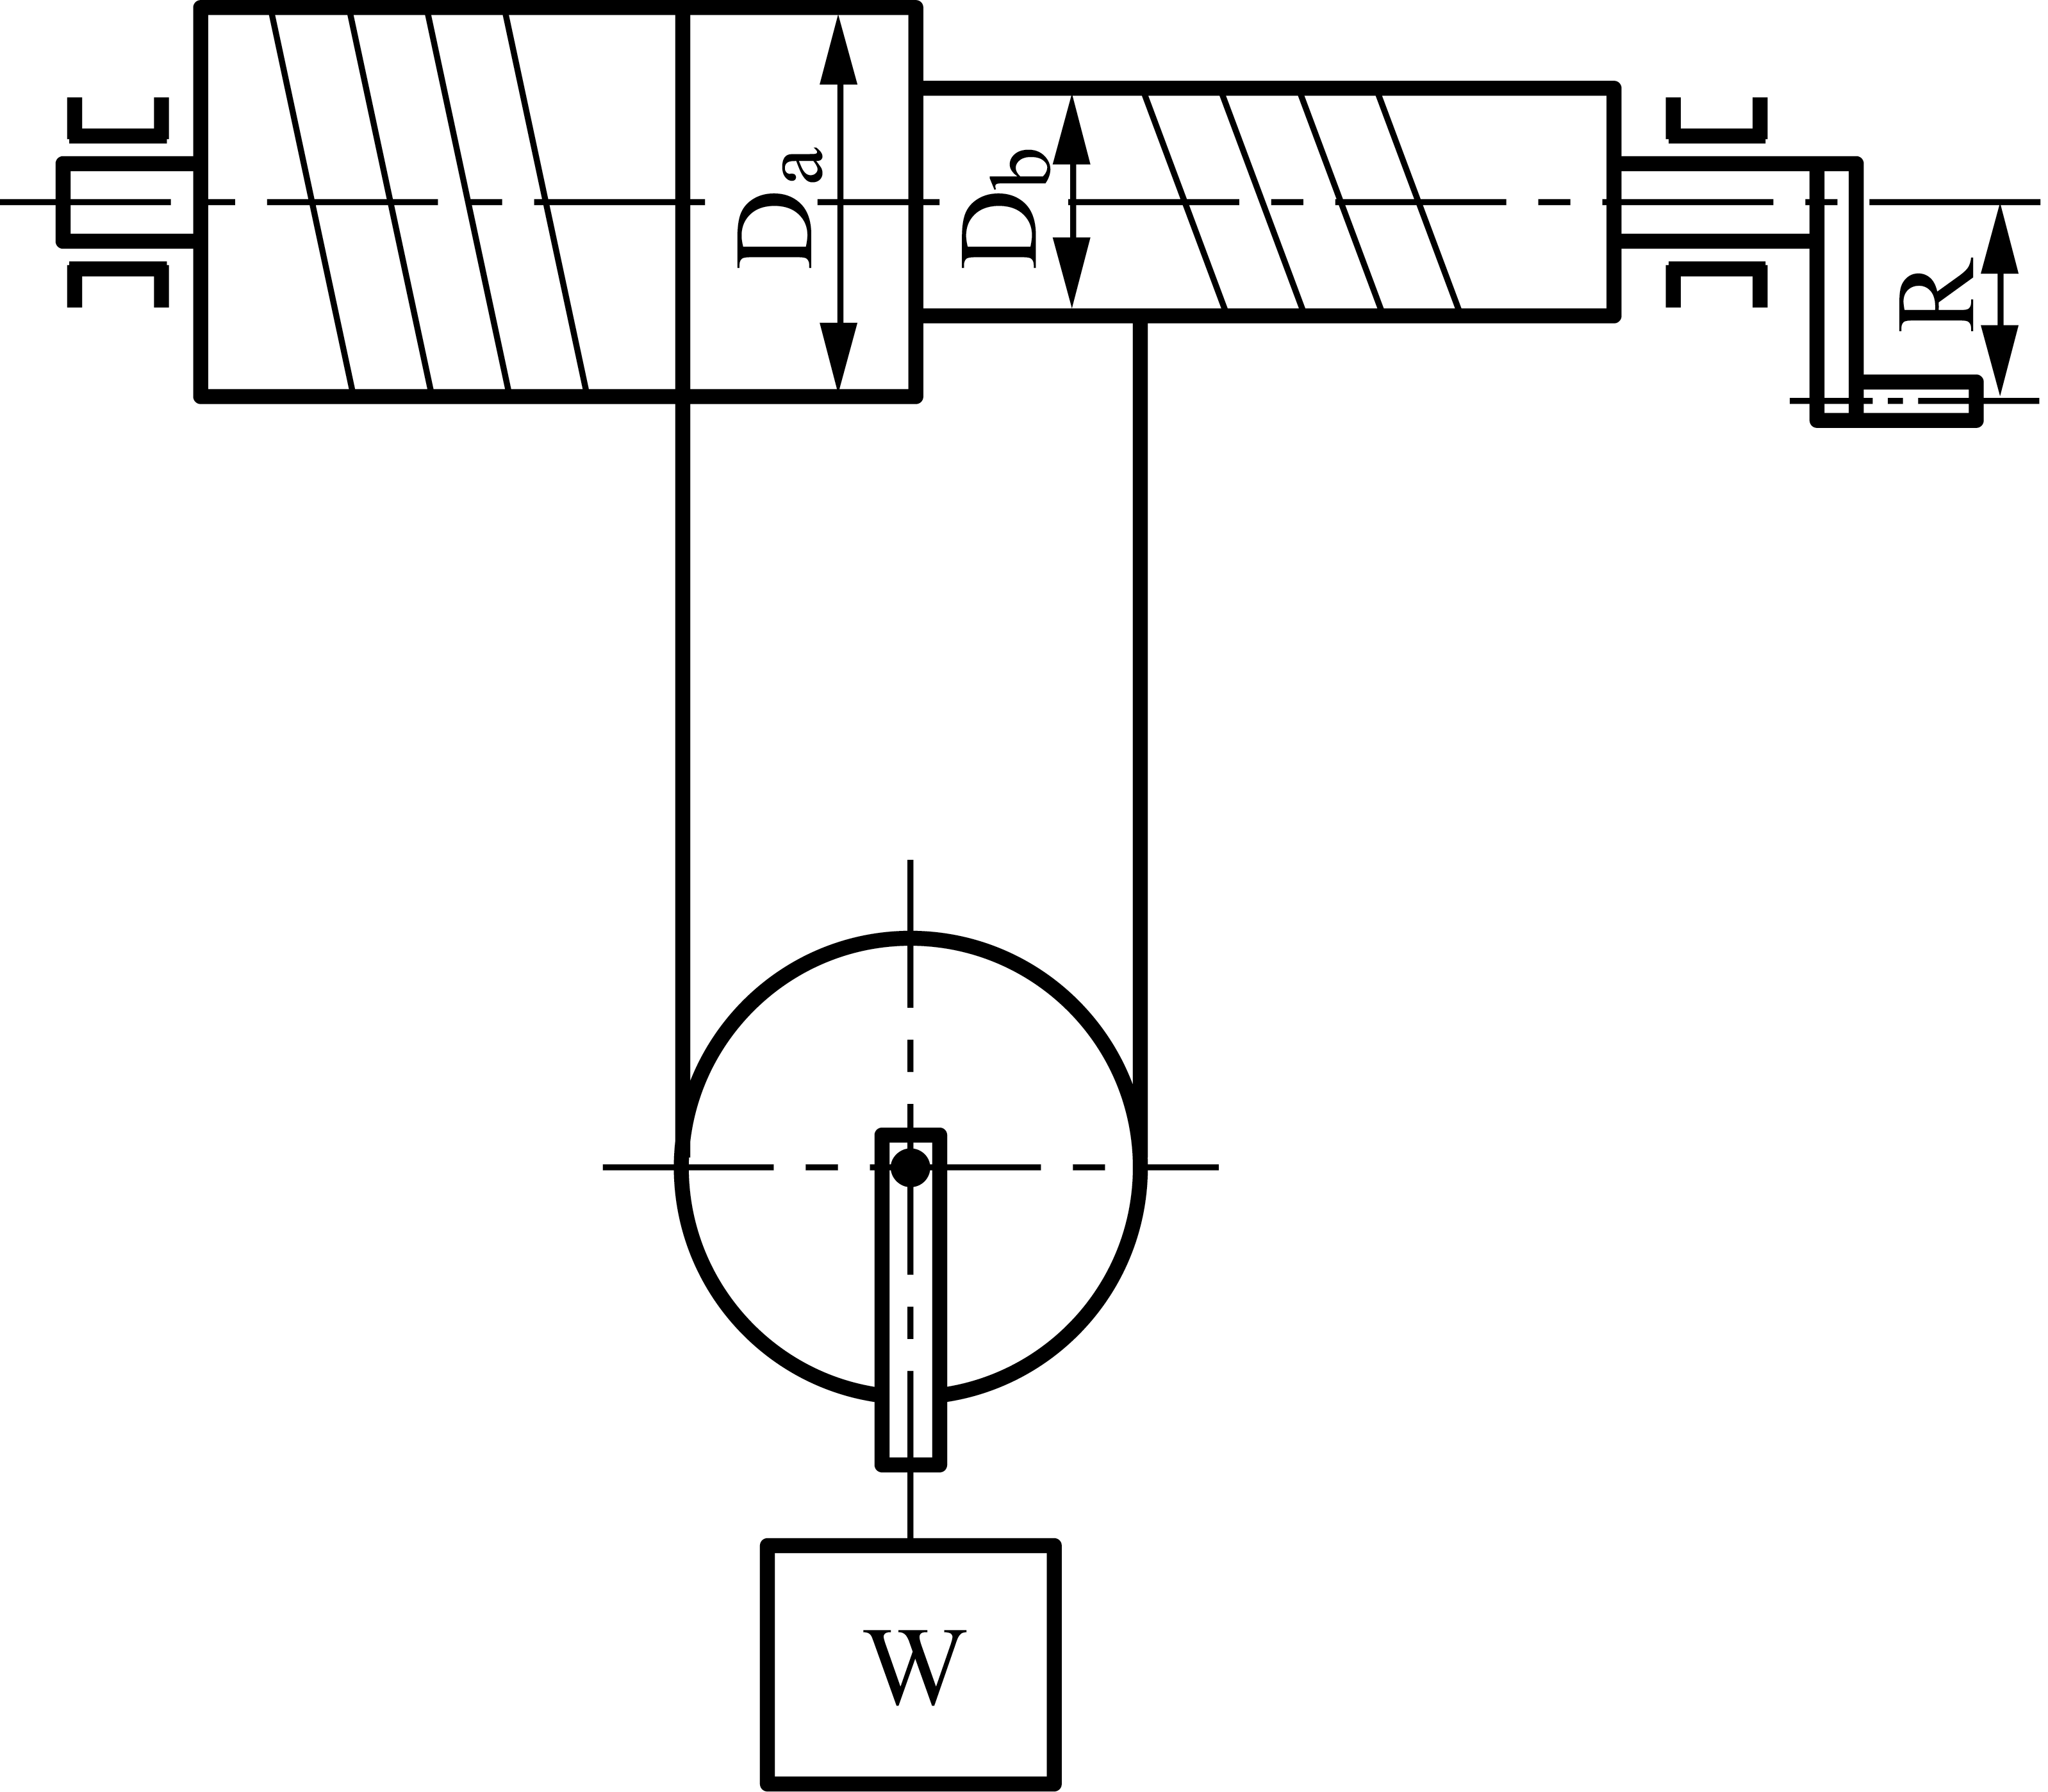
(A)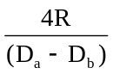 (B)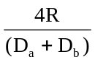 (C)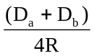 (D)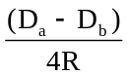

（ ）4.機械利益等於 (A)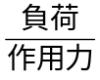 (B)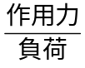 (C)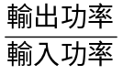 (D)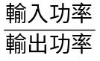 之比

（ ）5.機械利益 (A)恆大於1 (B)恆小於1 (C)恆等於1 (D)以上均可能

（ ）6.鉋床上之急回機構，其特性為 (A)進刀行程慢，退刀行程快 (B)進刀行程快，退刀行程快 (C)進刀行程慢，退刀行程慢 (D)進刀行程快，退刀行程慢

（ ）7.鐘錶所用的擒縱器是一種 (A)間歇運動 (B)反向運動 (C)簡諧運動 (D)平行運動 機構

（ ）8.單體定滑輪 (A)力比大於1 (B)速比大於1 (C)可改變運動方向但不省力 (D)若不計摩擦力及重量，力比為2

（ ）9.下列何種連桿機構只需較小的輸入力，即可產生極大的輸出力，且常用於碎石機及夾鉗？ (A)肘節機構 (B)雙曲柄機構 (C)平行等曲柄機構 (D)不平行等曲柄機構

（ ）10.下列四連桿機構中，何者能將連續旋轉運動轉變為週期搖擺運動？ (A)曲柄搖桿機構 (B)雙曲柄機構 (C)雙搖桿機構 (D)平行等曲柄機構

（ ）11.手壓抽水機屬於 (A)急回機構 (B)滑塊曲柄機構 (C)滑塊連桿組 (D)肘節機構

（ ）12.下列何種機構能在短距離內傳遞最大作用力？ (A)相等曲柄機構 (B)惠氏速回機構 (C)滑槽連桿機構 (D)肘節機構

（ ）13.下列何種機構常應用於拉緊電線、排球網及網球網的繩索？ (A)擒縱器 (B)日內瓦機構 (C)間歇齒輪 (D)棘輪

（ ）14.日內瓦機構是一種 (A)直線機構 (B)間歇機構 (C)凸輪機構 (D)擒縱機構

（ ）15.照相機的捲片軸可在單一方向，將軸羈留於任一位置，是利用 (A)彈簧 (B)棘輪 (C)凸輪 (D)間歇齒輪

（ ）16.自行車的後輪是應用 (A)棘輪 (B)凸輪 (C)擒縱輪 (D)間歇齒輪，以使自行車向前踏時可前進，向後踩則不後退

（ ）17.下列各種機構，何者不能作間歇運動？ (A)凸輪機構 (B)日內瓦機構 (C)擒縱器 (D)萬向接頭

（ ）18.鉋床之進刀機構是一種 (A)直線 (B)反向 (C)平行 (D)間歇 運動

（ ）19.鐘錶是利用何種機構，讓指針能指出正確時間？ (A)雙動棘輪 (B)日內瓦機構 (C)可逆棘輪 (D)擒縱器

（ ）20.無聲棘輪是利用 (A)離心力 (B)液壓力 (C)摩擦力 (D)彈力 來傳動，所以沒有噪音

（ ）21.牛頭鉋床的自動進給機構是利用 (A)單爪棘輪 (B)可逆棘輪 (C)多爪棘輪 (D)間歇棘輪

（ ）22.利用開口帶及交叉帶並附離合器之裝置是下列何種運動機構的應用？ (A)雙向 (B)反向 (C)間歇 (D)圓周 運動機構

（ ）23.在兩平行軸間之間歇旋轉運動，可應用 (A)間歇帶輪 (B)間歇正齒輪 (C)間歇棘輪 (D)間歇斜齒輪

（ ）24.一間歇齒輪機構，其中齒輪A為10齒而齒輪B為2齒，則齒輪B轉一圈時，齒輪A轉多少圈？ (A)5 (B)0.2 (C)10 (D)2

（ ）25.關於鉋床之急回機構，下列敘述何者錯誤？ (A)切削行程與退刀行程的距離不相等 (B)為一曲柄滑塊機構 (C)曲柄作360°迴轉 (D)切削行程速度較退刀行程速度慢

（ ）26.兩相等之曲柄，其浮桿長度小於此二曲柄中心連線，此四連桿機構應用於 (A)平行運動 (B)萬能製圖儀 (C)汽車前輪轉向 (D)牛頭鉋床急回機構

（ ）27.如圖所示機構，A、D為固定軸，桿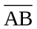及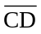繞A、D擺動，則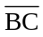桿上P點之運動動路為
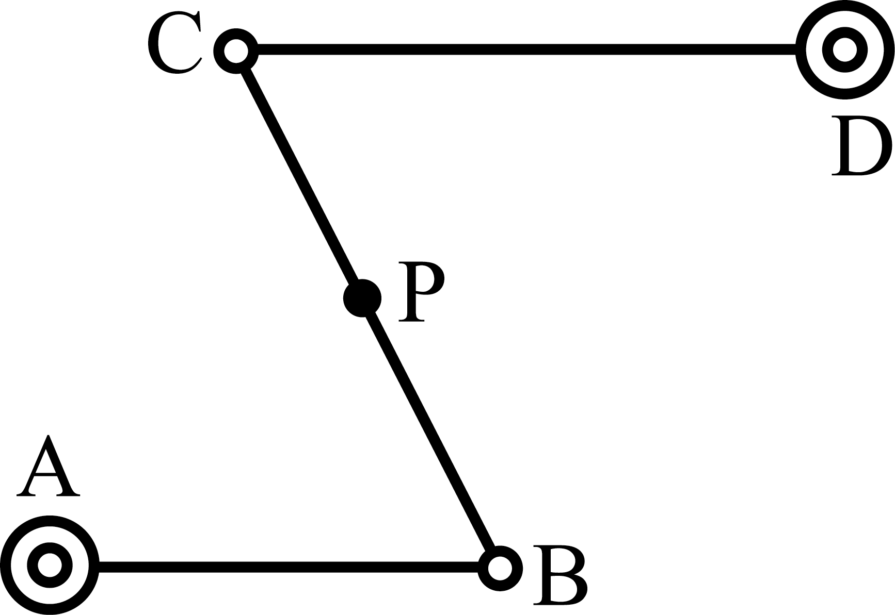
(A)O字形 (B)P字形 (C)8字形 (D)W字形

（ ）28.惠斯登差動滑車是 (A)上面有一個定滑輪，下面一個動滑輪 (B)上面有一個定滑輪，下面二個動滑輪 (C)上面有二個裝一起的定滑輪，下面一個動滑輪 (D)上面有二個裝在一起的定滑輪，下面二個動滑輪 由一鏈條連接

（ ）29.下列關於間歇運動的敘述，何者錯誤？ (A)無聲棘輪是藉著機件間的摩擦力作雙方向的傳動 (B)棘輪機構是由搖擺運動所產生的間歇運動 (C)日內瓦機構是由迴轉運動所產生的間歇運動 (D)利用一個搖擺機構，有節奏的阻止與縱脫一個有齒的轉輪，使其產生間歇旋轉運動的機構，稱為擒縱器

（ ）30.有一差動滑車，定滑輪大輪之直徑為400mm，小輪之直徑為300mm，若作用力為800N，則此一滑車之機械利益為 (A)6 (B)8 (C)10 (D)12

（ ）31.有一差動滑車，定滑輪大輪之直徑為400mm，小輪之直徑為300mm，若作用力為800N，此一滑車可起重 (A)4800 (B)2400 (C)8000 (D)6400 N

（ ）32.下圖所示之間歇運動機構，若主動輪轉速為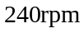，則從動輪的運動週期為多少秒？
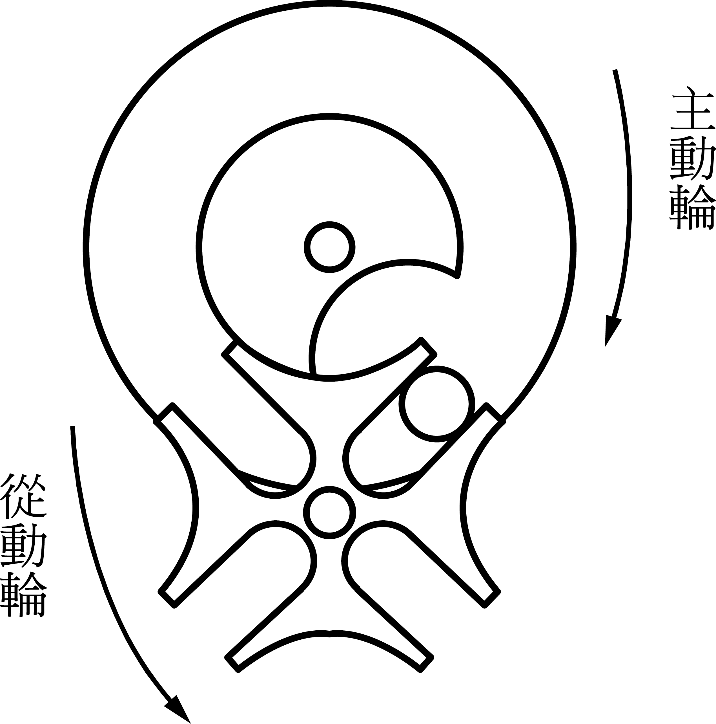
(A)0.1 (B)0.5 (C)1 (D)2

（ ）33.下列何種機構屬於急回機構？ (A)平行等曲線機構 (B)滑塊曲柄機構 (C)雙搖桿機構 (D)牽桿機構

（ ）34.如圖所示之機構，其機械利益為
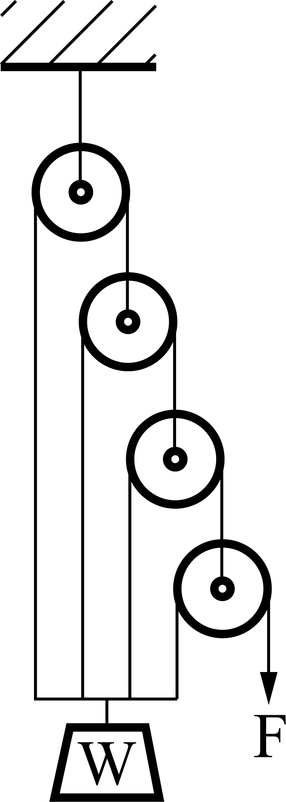
(A)14 (B)15 (C)16 (D)18

（ ）35.如圖所示滑車組，不考慮摩擦及滑輪重，其機械利益為
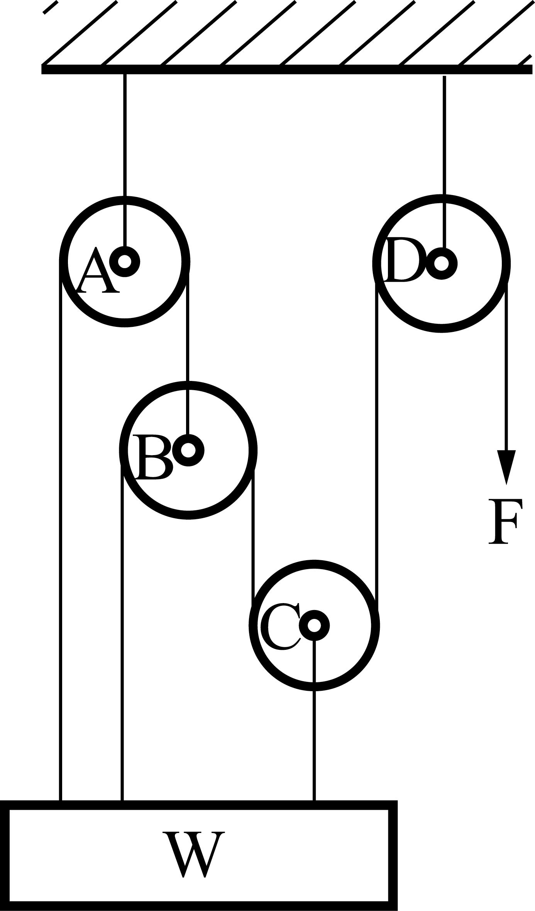
(A)3 (B)4 (C)5 (D)7

（ ）36.機構的死點位置是發生在 (A)連桿與從動曲柄垂直 (B)連桿與主動曲柄垂直 (C)連桿與從動曲柄共線 (D)連桿與主動曲柄共線

（ ）37.如圖所示為中國式絞盤滑車，其機械利益為
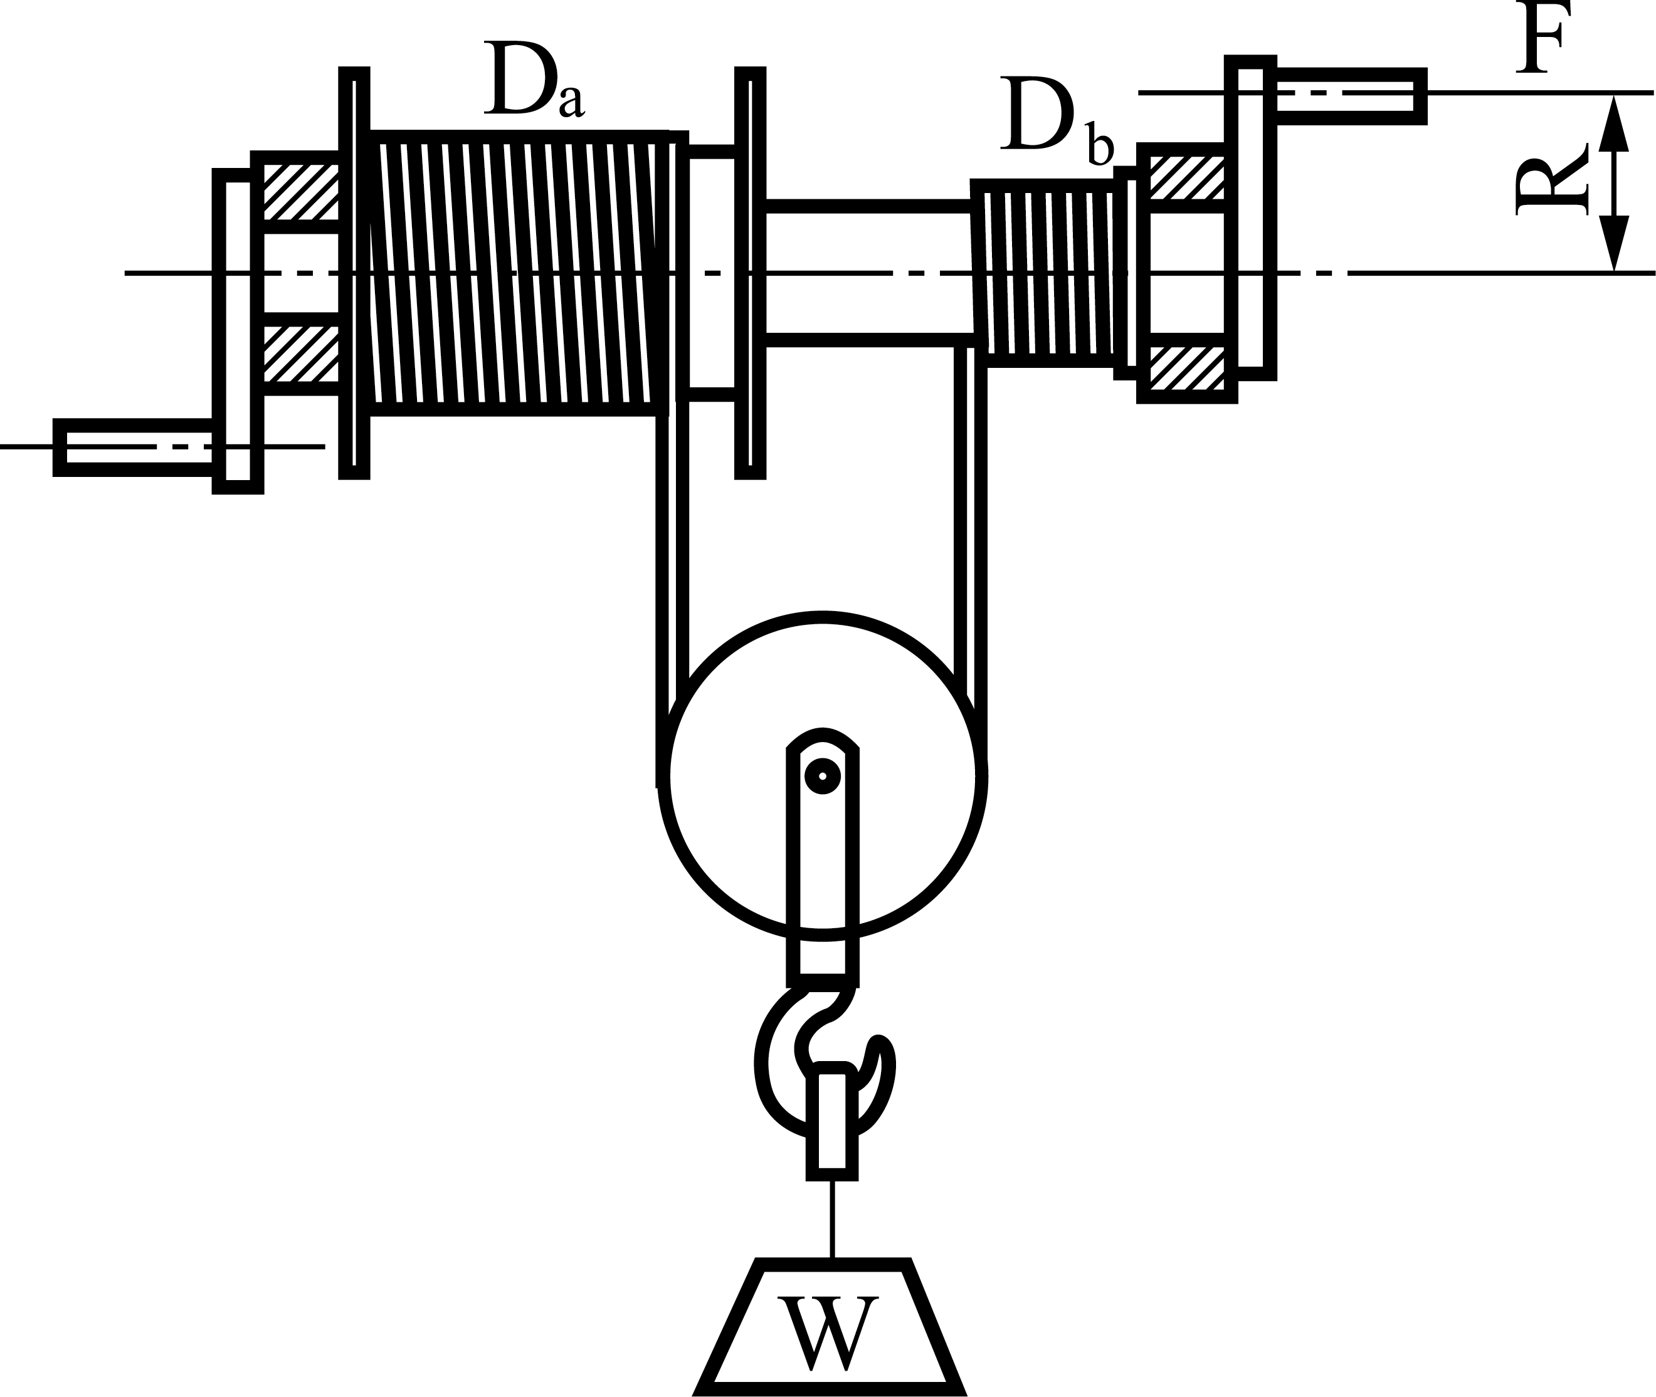
(A)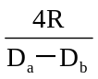 (B)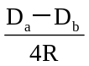 (C)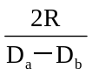 (D)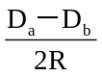

（ ）38.曲柄式鉋床切削角220°，回程角140°，則切削時間約為回程時間的 (A)1.6 (B)2.6 (C)3.6 (D)4.6 倍

（ ）39.差動滑車大輪半徑為R，小輪半徑為r，作用力為F，則可舉起之重量W為 (A)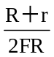 (B)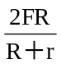 (C)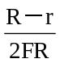 (D)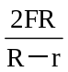

（ ）40.雙搖桿機構的特徵為下列何者較短？ (A)連心線 (B)浮桿 (C)曲柄 (D)搖桿

